**Заиконоспасский монастырь в Москве**

Около 1600. Москва, Россия

Монастырь наиболее известен, тем, что в нем размещалась Славяно-греко-латинская академия в Москве. 1687-1814 – первое высшее учебное заведение России, с которым связаны имена многих выдающихся деятелей русской культуры и просвещения XVII-XVIII веков, в том числе М.В. Ломоносова.

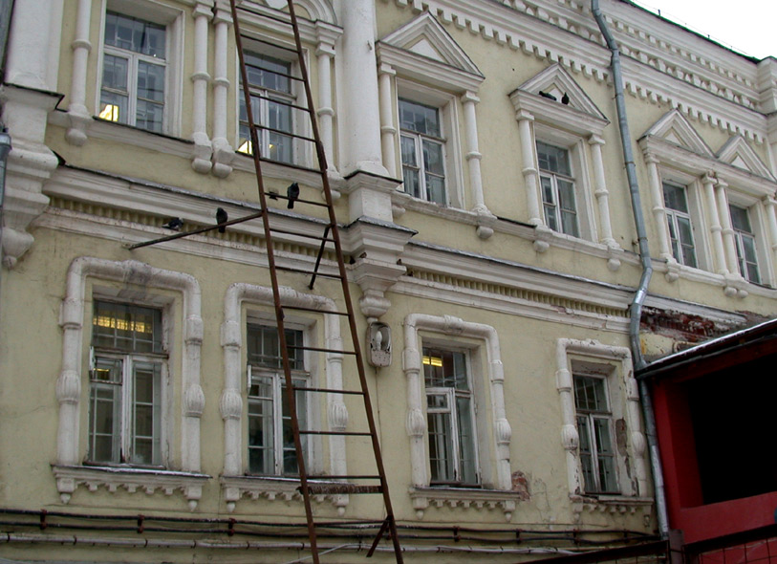

Он возник на территории одного из древнейших московских монастырей – Николы Старого, известного уже в XIV веке. На исходе XVI века западный участок древнего монастыря с расположенной на нем церковью (очевидно, Спасской) обособился. Возможно, тогда же здесь образовался монастырь, упоминаемый в документах с 1620 года как «Спас на Старом», или «Спас Старый» (вероятно, по аналогии с Николой Старым). Участок, отошедший к новому монастырю с юга, вдоль Никольской улицы ограждал Иконный ряд, и за монастырем вскоре утвердилось его другое, более популярное название – Заиконоспасский. К 1626 году на небольшой территории монастыря стояли церкви: одна, главная – каменная и другая – деревянная; вдоль его границы с Никольским монастырем располагались деревянные кельи. В 1661 году вместо прежнего ставят каменный собор.

К 1630-м годам относится первое упоминание об учебном заведении в монастыре – «общенародной школе». Позднее в нем строится здание школы «для грамматического учения», и с середины XVII века к названию монастыря прибавляют эпитет – «учительный». Среди монахов здесь преобладают ученые и учителя. В 1660-х годах в монастыре открывается школа известного деятеля просвещения XVII века, поэта и драматурга Симеона Полоцкого (погребен в 1680 году в нижней церкви монастырского собора). Для него и его учеников в 1665 году возводят особые кельи.

В 1680-х годах учреждается Академия. Поскольку маленькое монастырское владение оказалось к тому времени сплошь застроенным, «для устроения училищ» к монастырю с запада присоединяют участок, ранее принадлежавший Земскому двору.

В 1685 году здесь возводят грандиозное по тому времени трехэтажное здание Коллегиума – училищного корпуса – с галереями и квадратной лестничной башней у юго-восточного угла, увенчанной восьмериком. Торжественное открытие «Спасских школ» состоялось в 1687 году. Учителями Академии были главным образом монахи Заиконоспасского монастыря, а его настоятель являлся одновременно ректором Академии. Ректор, учителя и студенты жили в двухэтажном Братском (позднее Учительском) корпусе, построенном севернее церкви, вдоль Китайгородской стены, в одну линию со зданием Коллегиума. Возможно, Братский корпус создавался постепенно, на основе прежде стоявших здесь объемов XVII века и в начале XVIII века сформировался окончательно. Тогда между обоими корпусами существовал значительный разрыв, заполненный вскоре двухэтажными «Учительскими кельями», которые по указу Петра I начали возводить в 1719 году. В 1729 году к ним с юга пристроили галерею, зрительно объединявшую их с Училищным корпусом. В первой четверти XVIII в. возведен новый собор Спаса Нерукотворного.

От Никольской улицы монастырь кроме длинного ряда иконных лавок отделяли Святые ворота и двухэтажные флигеля по обе стороны от них. В 1743 году Святые ворота перестроили и увенчали колокольней. В 1780-х годах на западной границе территории был выстроен двухэтажный корпус Бурсы (разобран в 1895 г.). Этим завершилось формирование ансамбля монастыря и одновременно оформление парадного двора, куда с Никольской вели особые ворота (Школьные), располагавшиеся западнее Святых ворот. Хозяйственный двор вмещался в узкое пространство между Китайгородской стеной и линией жилых и учебных корпусов. Восточнее алтарей собора находился маленький дворик, соединенный с хозяйственным двором проездом в восточной части Братского корпуса.

Академия существовала в монастыре до 1814 года; после ее перевода в Троице-Сергиеву лавру в зданиях, которые она занимала, разместилось Заиконоспасское духовное училище. В 1822 году ветхий корпус Коллегиума сломали и на его фундаменте выстроили новый. В 1880-х годах монастырь и духовное училище поделили территорию между собой, восстановив прежнюю западную границу Спасского монастыря. Отошедшую к последнему большую часть Братского корпуса в 1886 году надстроили третьим этажом. На рубеже XIX-XX веков по новой красной линии Никольской после слома старых зданий возвели Торговый дом (по проекту М.Т. Преображенского; д. 7) и новую надвратную колокольню (по проекту 3.И. Иванова; д. 9), включившую в себя объемы прежних Святых ворот. В псевдорусской обработке этих зданий преобладают мотивы «нарышкинского барокко». В настоящее время на территории Заиконоспасского монастыря сохранились Спасская церковь, Братский корпус и здание Заиконоспасского духовного училища.

Храм Заиконоспасского монастыря служил также школьной, академической церковью. Это один из лучших памятников «московского барокко» Петровской эпохи. В него вошел прежний объем храма: в 1701 году к нижней церкви 1661 года была пристроена трапезная; вскоре (до 1709 г.) подверглась перестройке и получила существующий облик верхняя церковь. С запада и севера под папертью верхнею храма было устроено два этажа келий для студентов Академии, которых в этот период насчитывалось свыше четырехсот человек.

Высокое стройное здание храма отличается выразительностью пластического решения. Четкость граней крестчатого двухсветного четверика подчеркнута угловыми лопатками; полуциркульные завершения выступов креста усилены широкими архивольтами. В богатом, но строгом декоре выделяются характерные для стиля обрамления люкарн. Необычайно пластична ордерная обработка высоко поднятого восьмерика, господствовавшего над всей окружающей застройкой. Переход от четверика к восьмерику оформлен гульбищами с балюстрадами и смотровыми площадками. Здание увенчано сильно вытянутым малым восьмериком, несущим позднюю (1851) декоративную главку. Высокое, залитое светом внутреннее пространство храма с трех сторон окружали хоры, позже исчезнувшие, на которые поднимались по внутренним лестницам.

Братский, или Учительский, корпус состоит из двух стоящих вплотную зданий. Его восточная трехэтажная часть, отошедшая к монастырю после раздела участка, в двух нижних этажах содержит разновременные объемы, последовательность возникновения которых установить пока не удалось. Ориентировочно их можно датировать последней четвертью XVII – первым десятилетием XVIII века (принятая датировка - 1686 г.). Нижний этаж корпуса предназначался для хозяйственных нужд. Его занимали хлебня с погребом, кладовые, конюшня; крайнее восточное членение за проездом на хозяйственный двор кухня. Наверху располагались жилые комнаты, которые отапливались изразцовыми печами. В течение XVIII XIX веков эта часть корпуса неоднократно ремонтировалась. В 1886 году при надстройке третьим этажом она была декорирована в псевдорусском стиле по проекту Н. А. Шера. В первом этаже здания сохранилась структура планировки и своды XVII – начала XVIII века.

Двухэтажная западная часть Учительского корпуса в своей основе относится к 20-м годам XVIII века: на рубеже XVIII-XIX веков (до 1822 г.) была перестроена; на ее южном фасаде, обращенном к парадному двору, имеются следы примыкания галереи на каменных столбах.

К западу по линии Братского корпуса стоит здание Заиконоспасского духовного училища, выстроенное в 1821-1822 годах О. И. Бове на фундаментах Училищного корпуса. Примерно совпадая с последним по длине и высоте, оно значительно расширено в сторону Китайгородской стены. Массивный трехэтажный корпус сохранил скупой по деталям ампирный облик" (Памятники архитектуры Москвы: Кремль. Китай-город. Центральные площади. – М.: Искусство, 1982. С. 416-418.).